清华大学电机系

电力系统实验报告

实验名称：同步发电机并网运行及解列

实验时间：2024年11月18日

实验成员：电25 曹书俊 2022010479

电25 吴晨聪 2022010311

# 一、实验目的

1. 了解发电机工作原理
2. 熟悉发电机启动、并列及解列的操作步骤
3. 掌握同步发电机并列、解列需要满足的条件以及非正常并列与解列对发电机的影响
4. 能够借助Matlab或Python等工具分析录波数据

# 二、实验原理

## 同步发电机工作原理

发电机通常由定子、转子、端盖及轴承等部件构成。定子由定子铁芯、线包绕组、机座以及固定这些部分的其他结构件组成。转子由转子铁芯（或磁极、磁扼）绕组、护环、中心环、滑环及转轴等部件组成。同步发电机是将机械能转换为电能，其基本原理是利用电磁感应法将旋转的磁场转化为电能。其工作过程如下：通过直流励磁给转子提供磁场，当转子旋转时，转子内的磁场会随之旋转，同时在定子线圈中产生感应电动势。

## 发电机并列条件

1. 同期概念

投入同步发电机与电网的连接开关（同期开关），将发电机与电网连接时所具备的条件，称为发电机同期。

1. 同期方式
   1. 准同期

准同期操作步骤：当同步发电机转子转速升至额定转速后，给同步发电机施加励磁并适当调整励磁大小，使同步发电机的机端电压幅值、电压相角和频率与并列点（同期点）系统侧的电压幅值、电压相角及频率大小相近时，闭合同期开关把同步发电机投入电网。

* 1. 自同期

自同期操作步骤：当同步发电机的转子转速升至额定转速附近后（转差率不超过 1~2%），将同步发电机并入电网，然后发电机立即施加励磁，使发电机在很短时间内被自动拉入同步状态。

* 1. 非同期

当起动中的发电机在其中电压、相位、频率与系统的电压、相位、频率存在较大差异的情况下（即不满足发电机准同期条件），由人为操作或借助于自动装置将带励磁的发电机投入系统。

## 发电机解列条件

1. 同步发电机输出的有功功率为0，即同步发电机与电网之间无有功功率交换
2. 同步发电机输出的无功功率为0，即同步发电机与电网之间无无功功率交换

# 三、实验装置

本组实验采用4号发电机—2号分相开关—6、7号线路—2号无穷大系统，如图1所示。

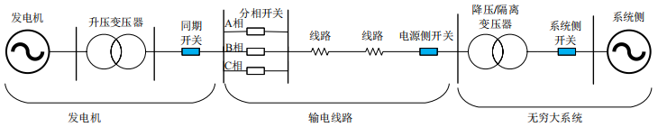

图1 实验装置示意图

# 并列实验数据处理

1. **正常并列**
2. 实验步骤

开机后，通过增速/减速调整发电机转速至100%额定转速（对应频率为50Hz），通过增磁/减磁调整发电机升压变压器低压侧线电压至400V，启动模拟同步发电机。

在发电机控制界面调整发电机机端电压和转速，使电压差、频率差、角度差在蓝色区域内，然后进行同期合闸。

（2）实验结果及分析

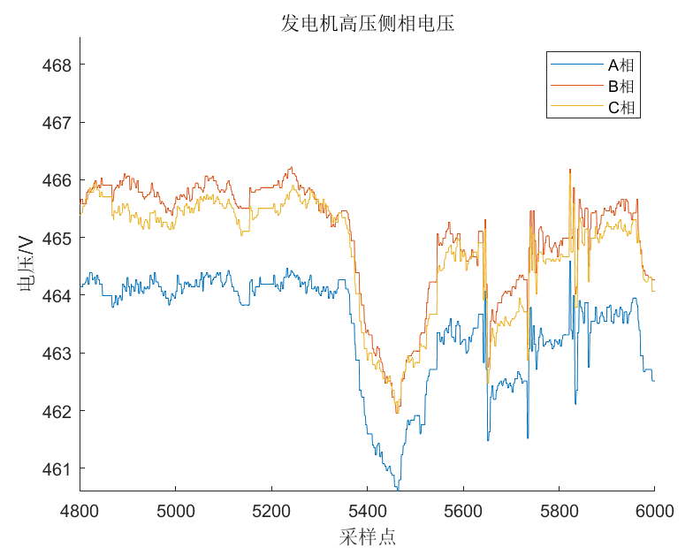 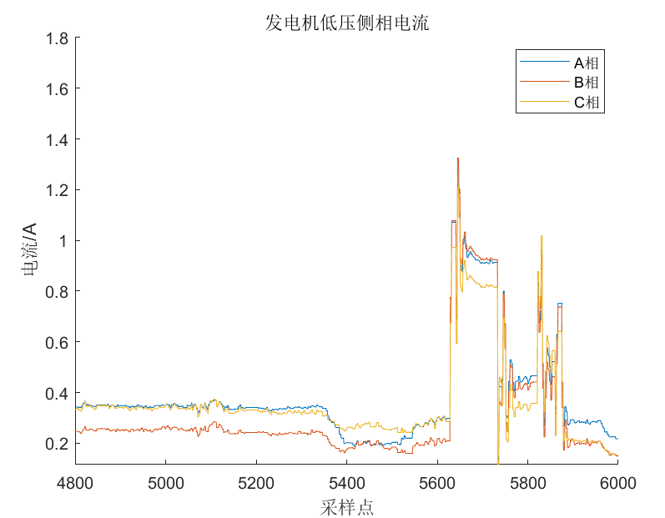

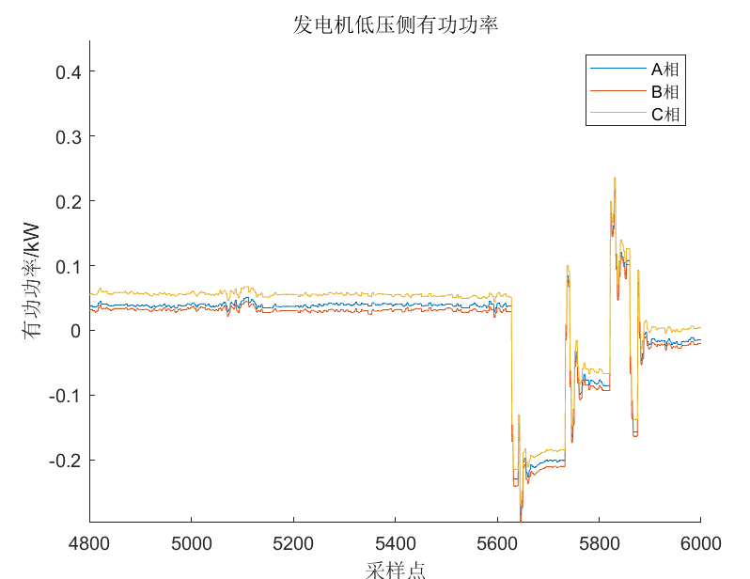 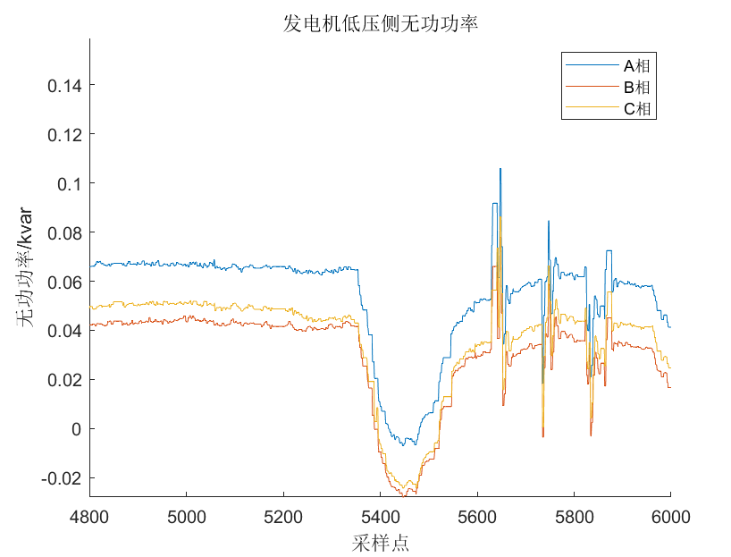

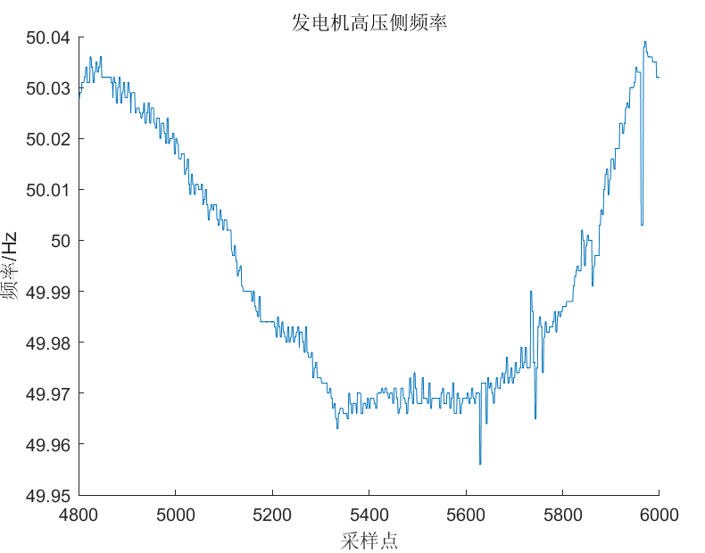

观察数据波形可知，并列发生在采样点5600至5800之间，并列后发电机低压侧电压电流产生波动，尖峰电流最大为1.4A，有功功率与无功功率亦随之波动，而高压侧频率略微降低约0.03Hz。

**2、机端电压幅值高于 / 低于同期点**

1. 实验步骤

通过增速/减速调整发电机转速保持为100%额定转速（对应频率为50Hz），通过增磁/减磁调整发电机升压变压器高压侧线电压至820V和780V，即比系统侧电压高20V或低20V，同时使电压差、频率差、角度差在蓝色区域内，然后进行同期合闸。

1. 实验结果及分析

机端电压高压侧比系统侧电压高20V时，并列结果数据如下：

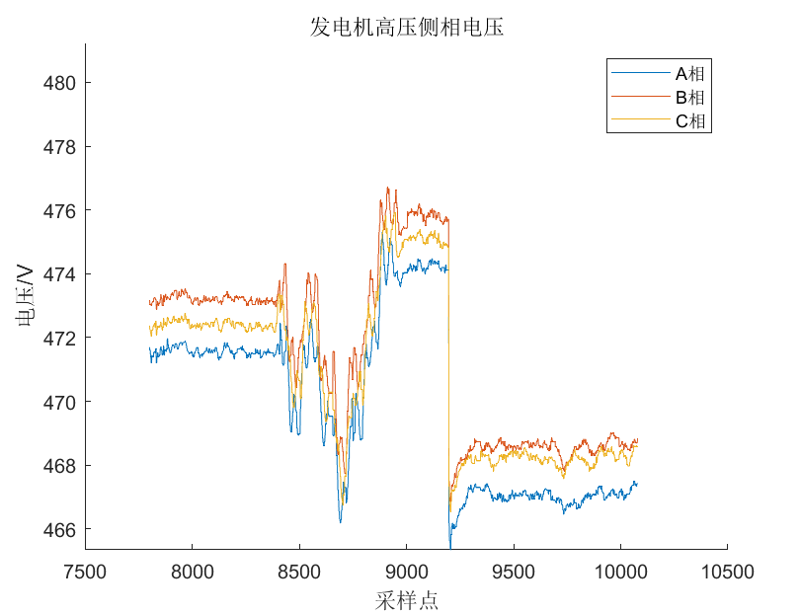 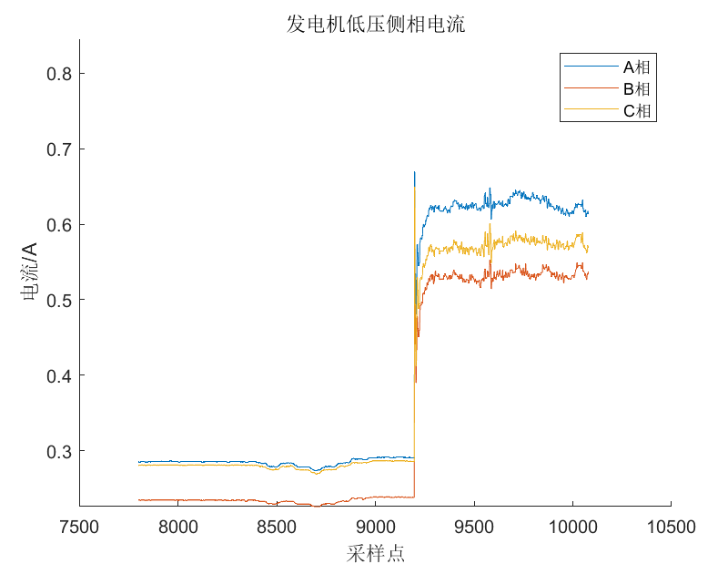

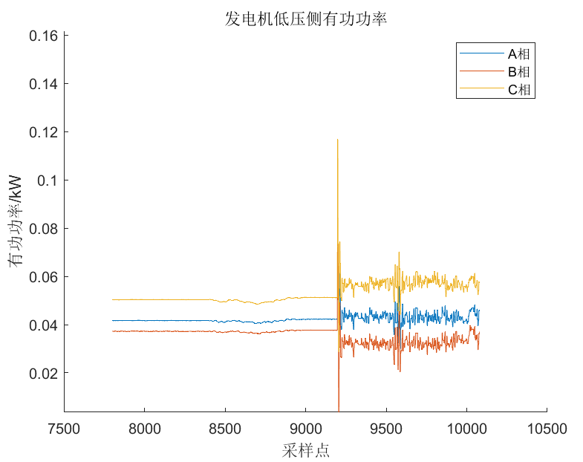 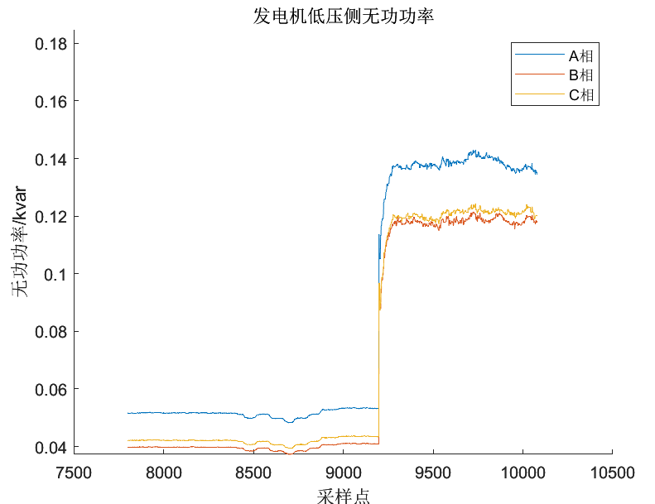

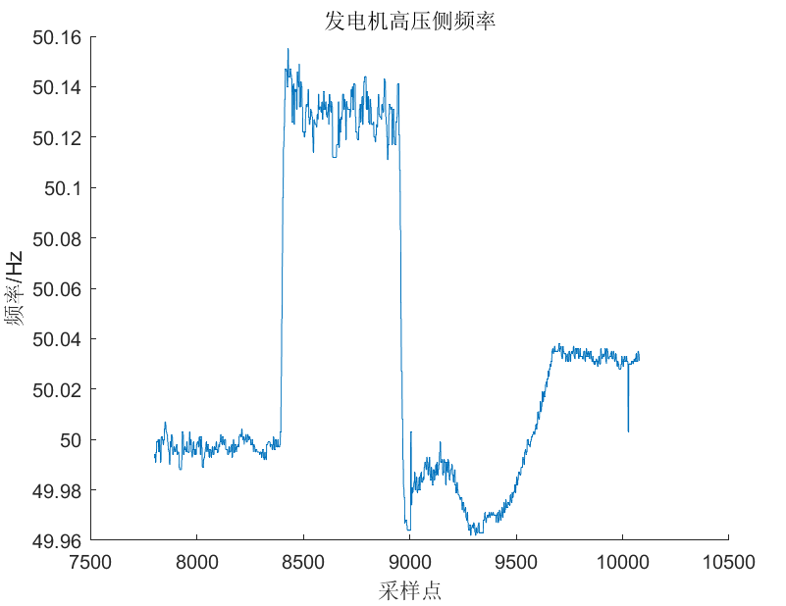

机端电压高压侧比系统侧电压低20V时，并列结果数据如下：

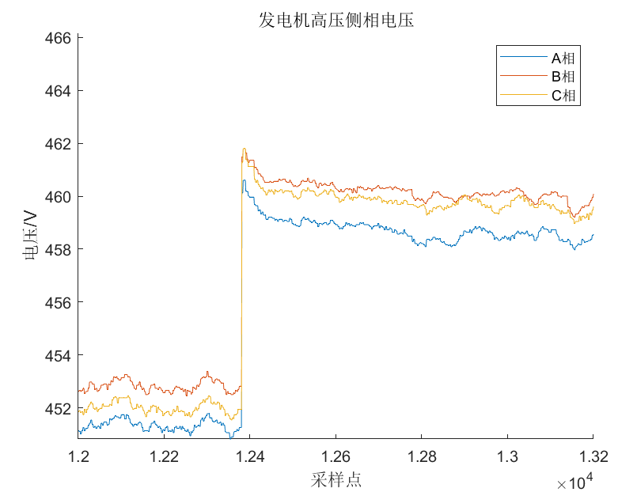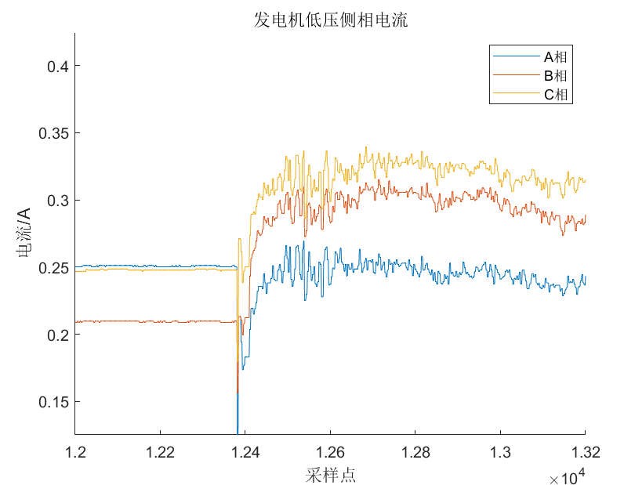

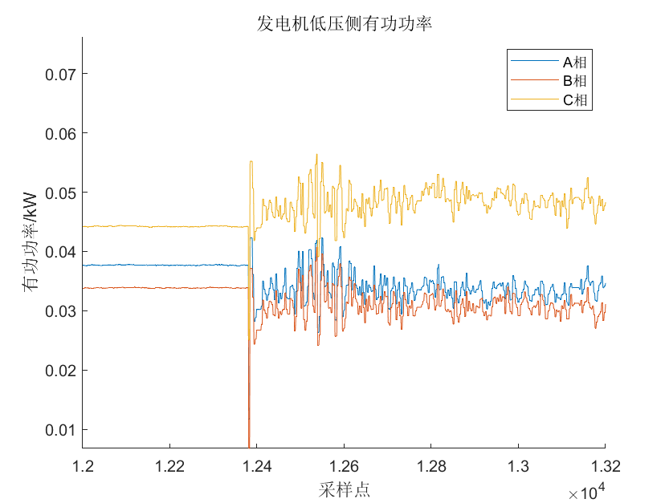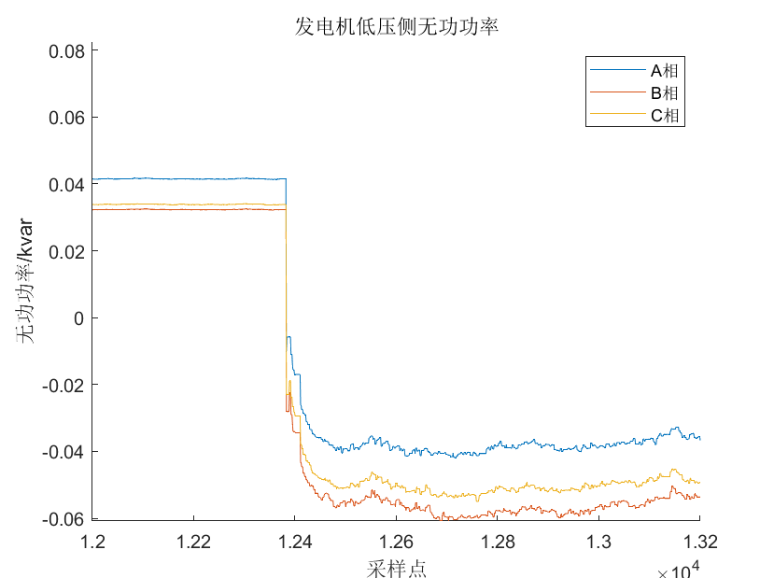

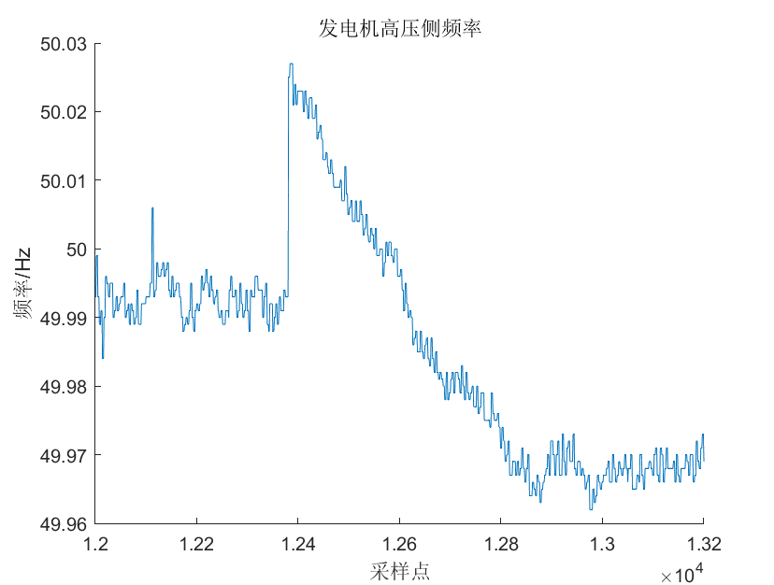

高20V并列在采样点区间9000～9500完成，低20V并列在采样点区间12200～12400完成。在高20V并列中，观察到并列时高压侧相电压会降低约10V，有功会产生一个冲击，无功会阶跃增大；在低20V并列中，观察到并列时高压侧相电压会升高约10V，低压侧电流变化不明显，有功会产生一个冲击，无功会阶跃减小，其余现象都与正常并列类似。

**3、机端频率高于 / 低于同期点**

1. 实验步骤

通过增速/减速调整发电机转速至对应频率为50.15Hz和49.85Hz左右，通过增磁/减磁调整发电机升压变压器低压侧线电压保持为400V，同时使电压差、频率差、角度差在蓝色区域内，然后进行同期合闸。

（2）实验结果分析

发电机频率高于高压侧频率0.2Hz时，并列结果如下：

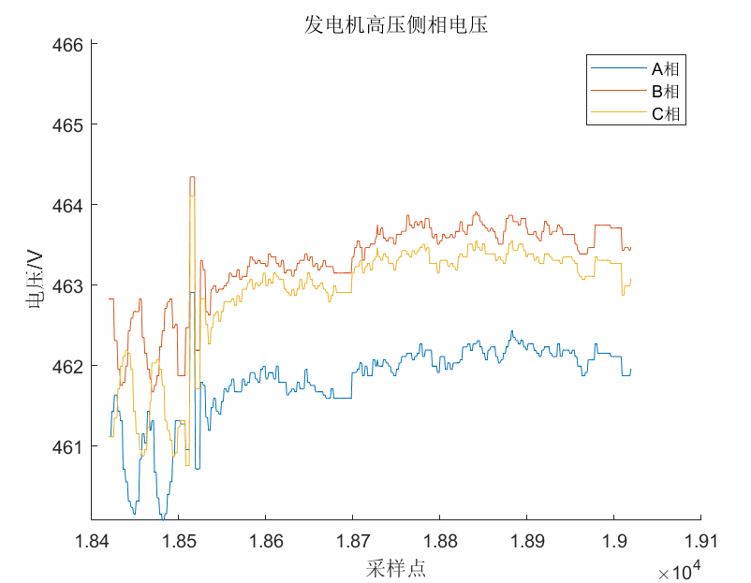 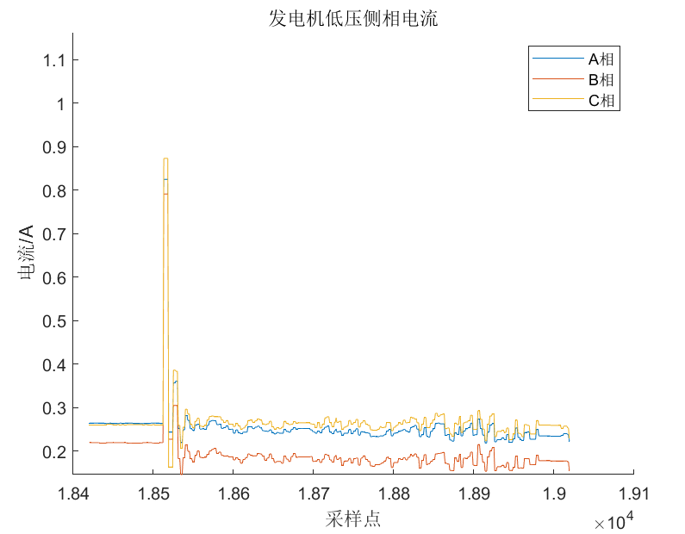

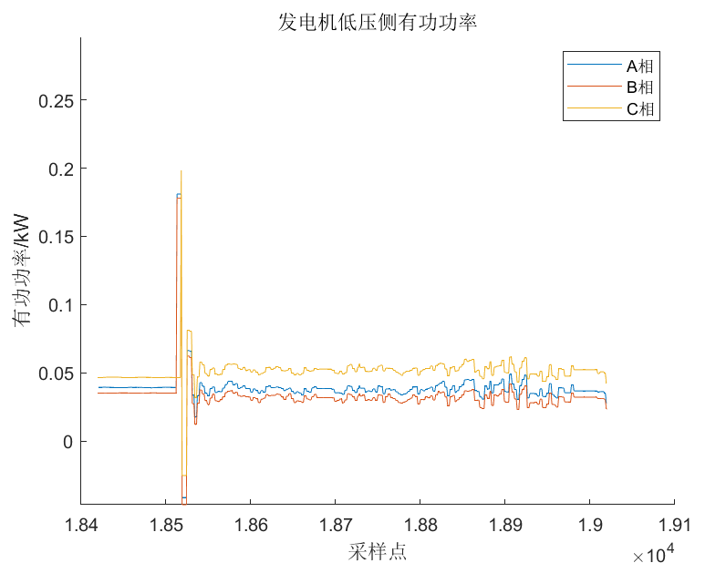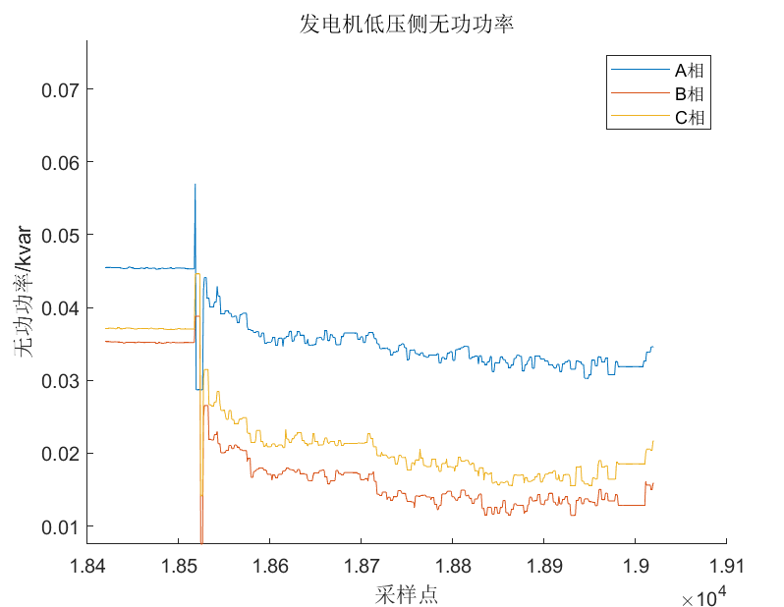

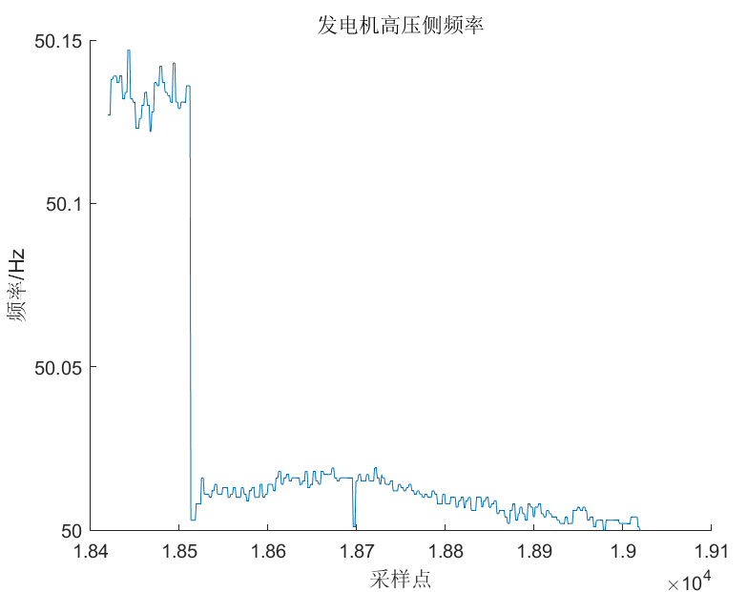

发电机频率低于高压侧频率0.2Hz时，并列结果如下：

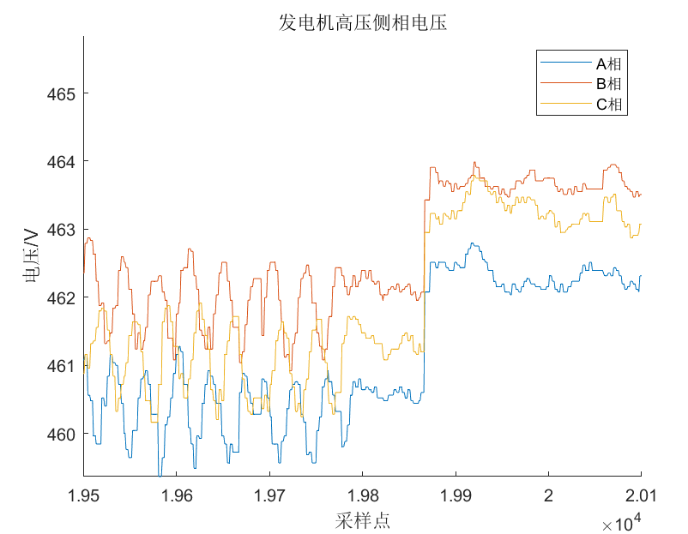 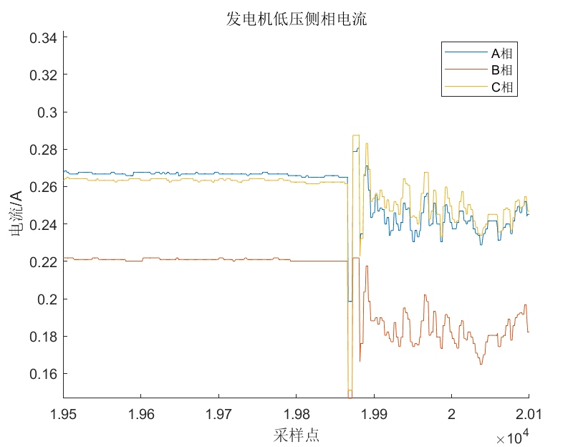

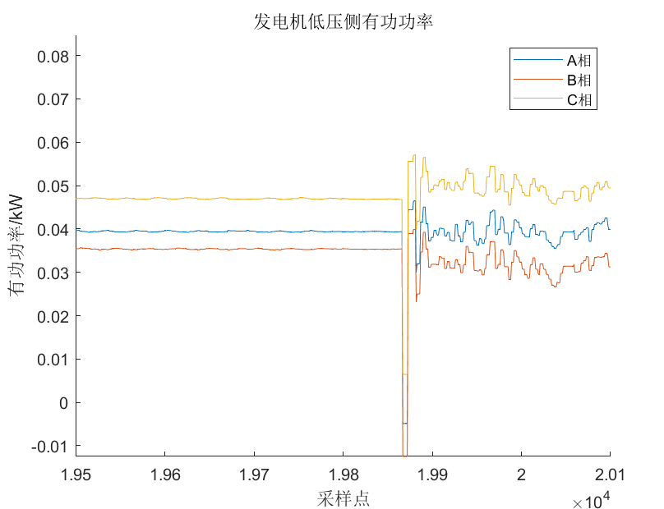 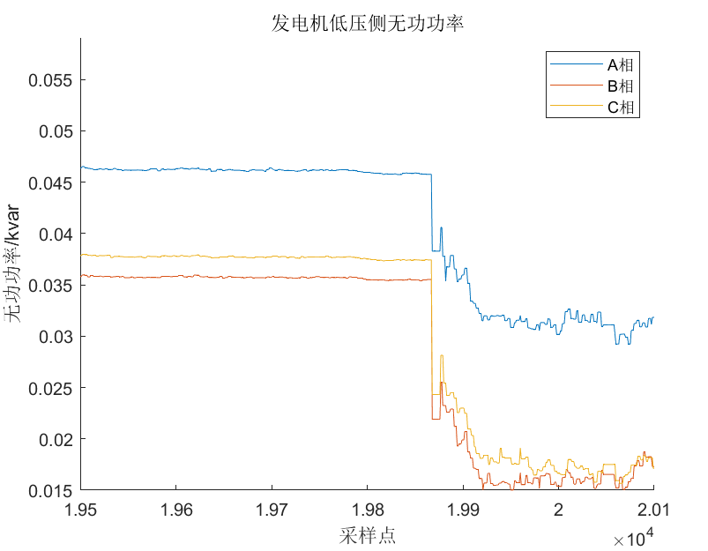

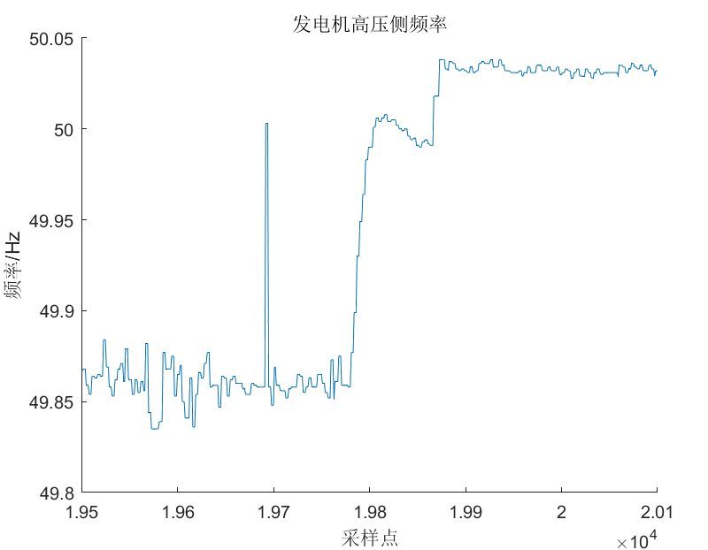

观察到发电机频率较高时，并列发生在采样点18500～18600之间，发电机频率较低时，并列发生在采样点19800～19900之间。发电机频率高于电网频率时，并列时电压、电流、有功、无功均存在冲击，频率会逐渐减小到系统侧频率；发电机频率低于电网频率时，电流、有功也存在冲击，频率会逐渐增加到系统侧频率。

**4、不同并列方式比较**

通过实验数据观察得到，在机端电压和发电机频率不满足正常并列条件时，并列时将会产生较大的尖峰电流，同时相较于正常并列而言，对于电网频率也会产生更明显的影响。同时注意到当发电机机端电压低于电网电压时，相比高于对同步发电机的冲击更大，因为会吸收无功，影响电网稳定。当发电机频率低于电网频率时，相比高于对同步发电机冲击更大，频率恢复更慢。

# 解列实验数据处理

**1、正常解列**

（1）实验步骤

通过调整调速和励磁的按钮，将发电机输出的有功功率和无功功率调整至零附近。断开发电机的同期开关（按下“跳”按钮），使发电机脱离系统，完成解列。

1. 实验结果及分析

正常解列得到的波形数据如下：

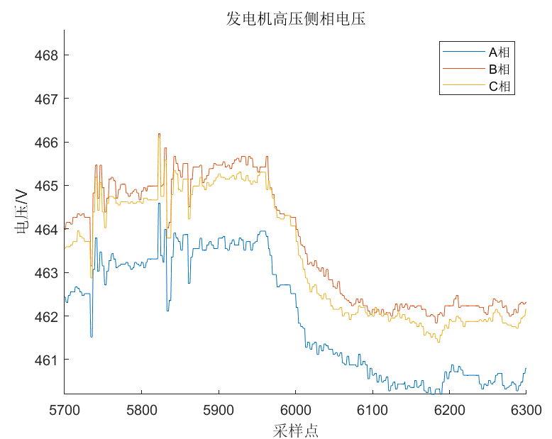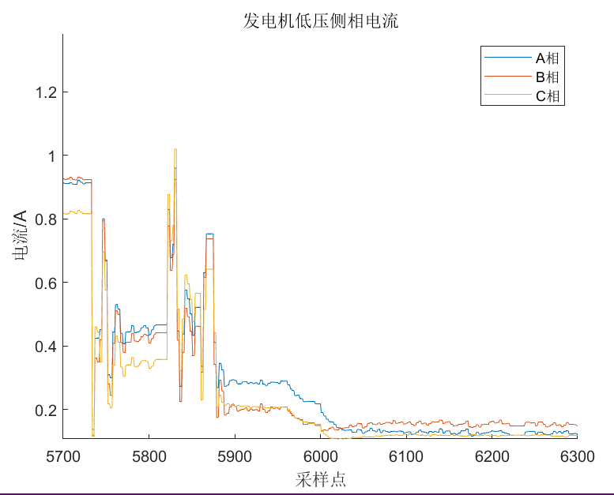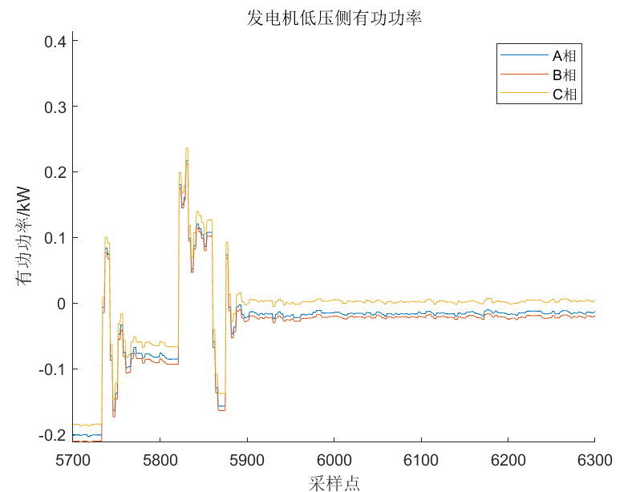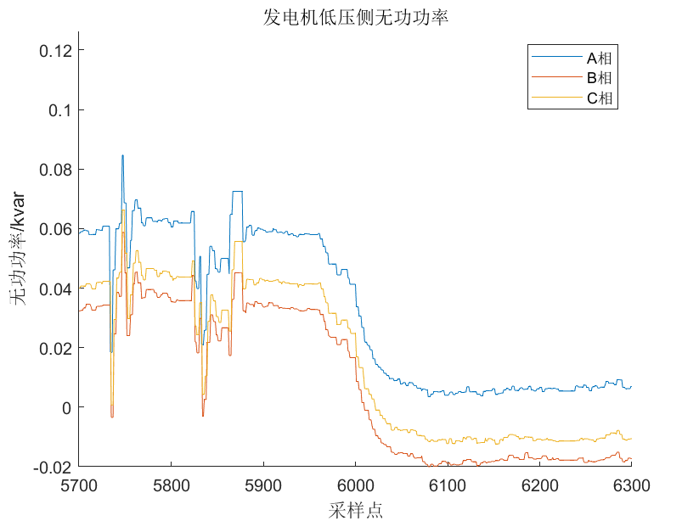

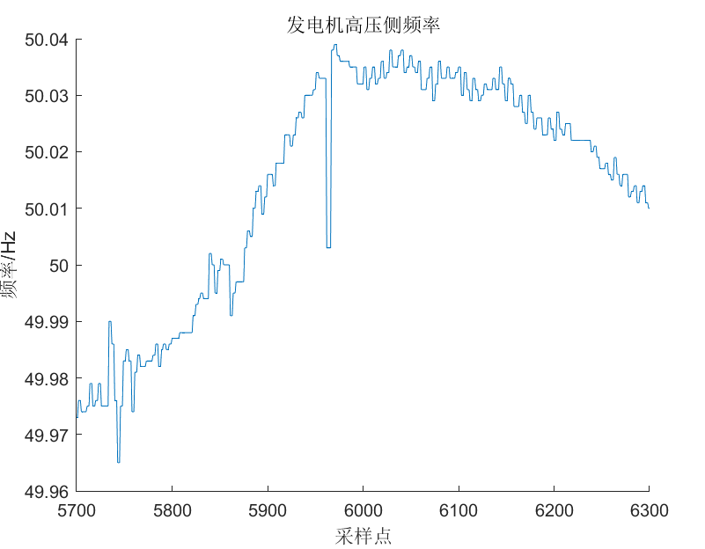

观察数据得到，正常解列操作在采样点5800至5900之间发生，解列时基本没有尖峰电流，发电机相电压减小约5V，同时电网频率上升约0.03Hz。

**2、发电机输出有功功率为正、无功功率为负**

（1）实验步骤

进行同期合闸操作，合闸成功后，按下“增速”按钮，提高有功功率，将有功功率调节为正（0.6kW）。按下“减励”按钮，降低无功功率，将无功功率调节为负（-0.4kVar），然后进行解列。

（2）实验结果及分析

实验结果波形如下：

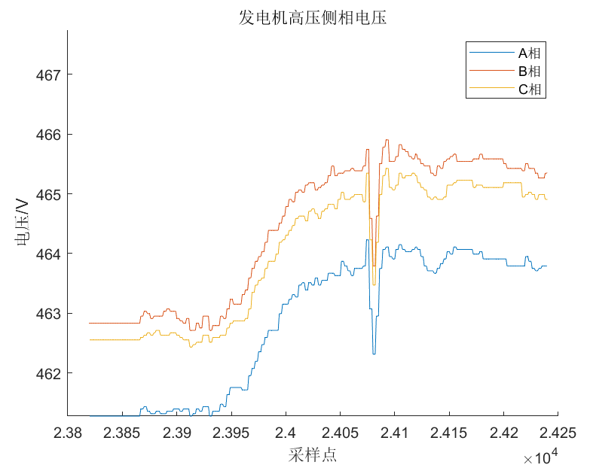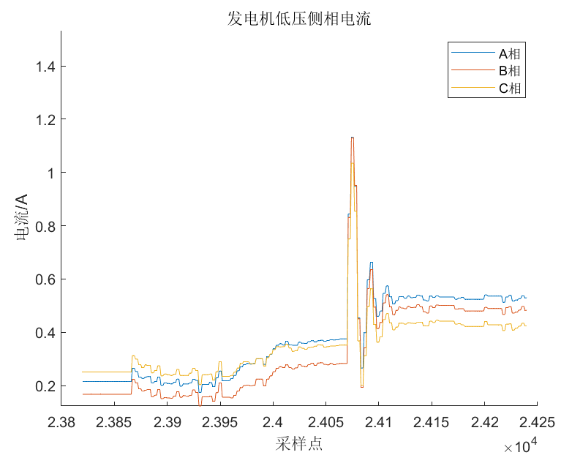

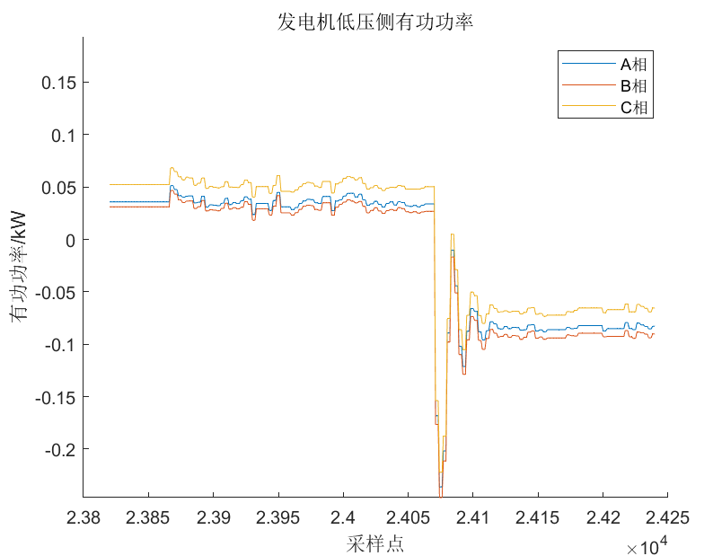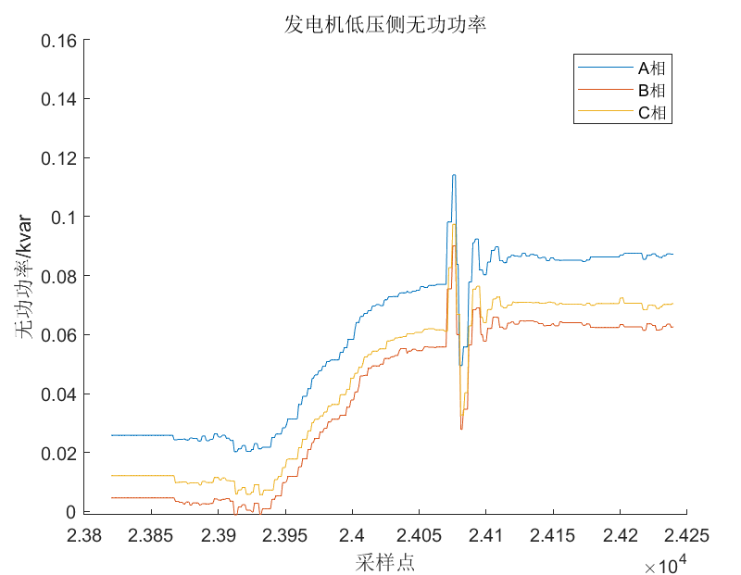

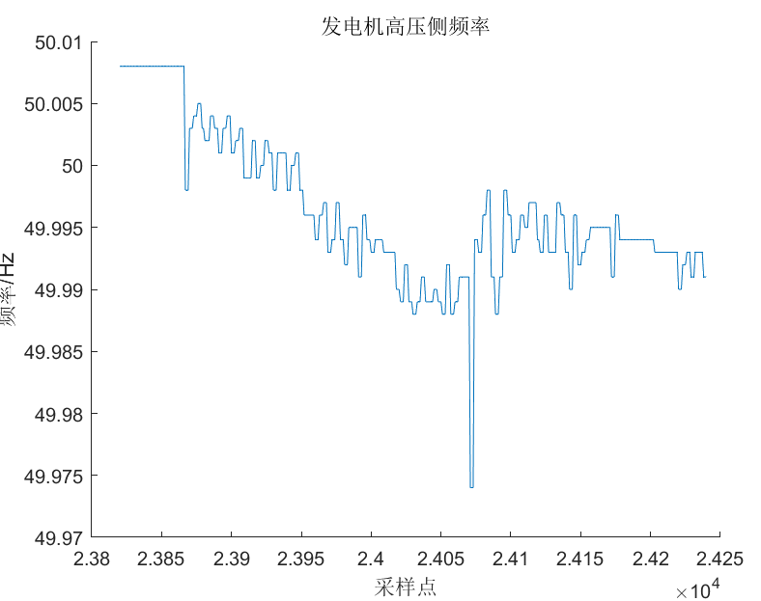

从图中观察到，解列发生在采样点24000～24100之间，解列时电网频率产生最大为0.3Hz左右的波动，发电机相电压波动较小，但是产生了约1.2A的电流冲击。

**3、发电机输出有功功率为零、无功功率为正**

（1）实验步骤

进行同期合闸操作，合闸成功后，通过“增速”或者“减速”按钮，将有功功率调节为0（实际上为在0附近波动）。按下“增励”按钮，提高无功功率，将无功功率调节为正（0.5kVar左右），然后进行解列。

（2）实验结果及分析

实验结果波形数据如下：

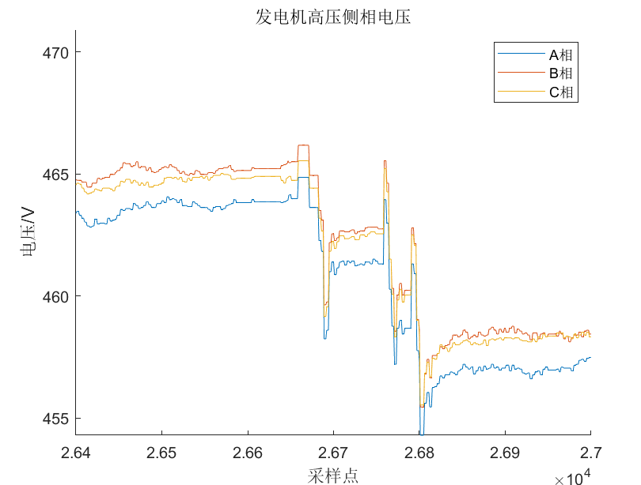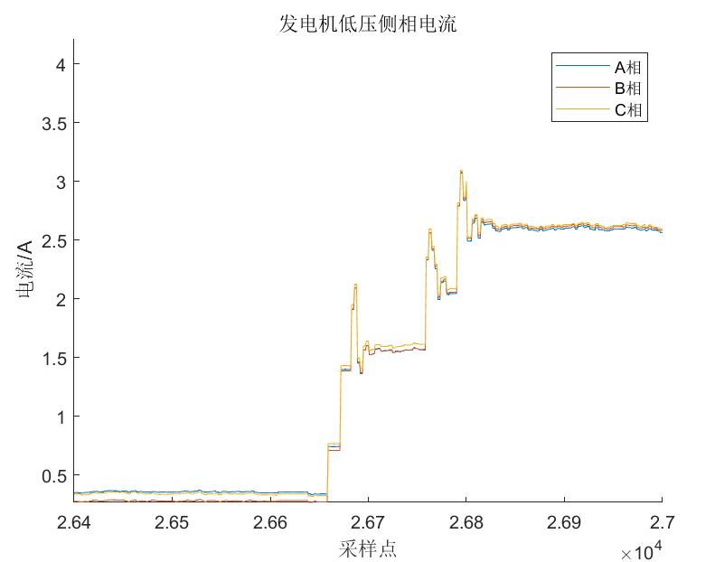

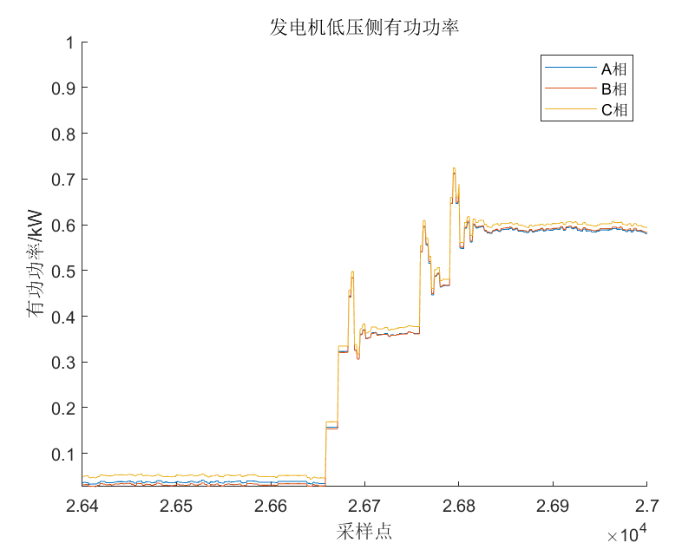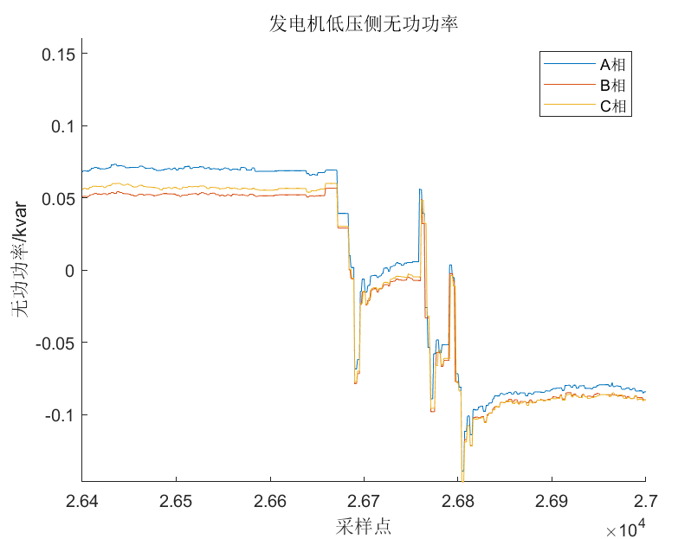

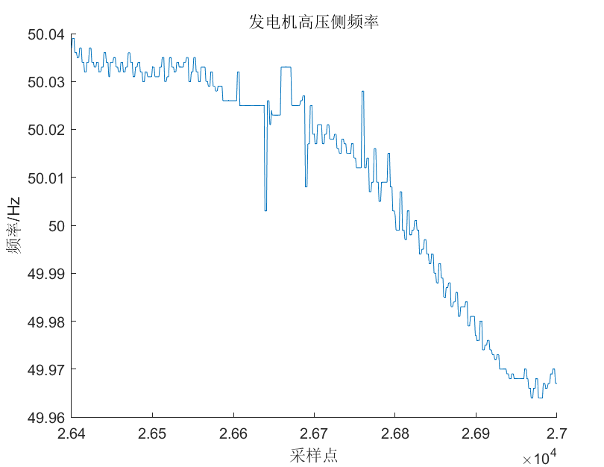

从图中观察得到，解列操作发生在采样点26700～26800之间，解列时发电机电压产生约10V的波动，但电流冲击较小。

**4、不同解列方式分析**

相较于正常解列而言，当发电机与电网之间存在功率传输时，突然解列发电机会造成发电机机端电压的较大波动，同时会给电网频率带来一定冲击。此外，发电机与电网间存在有功功率传输时，解列发电机导致的机端电压冲击和电网频率冲击相较于仅有无功功率传输时更大。

# 观察有功和无功变化

（1）实验步骤

调整发电机发出的有功功率，使其增加到2kW左右，观察无功功率变化情况；然后，再调整发电机无功功率使其分别为1kvar 和-1kvar，观察有功功率变化情况。

（2）实验结果分析

调整发电机发出的有功功率，使其增加到2kW左右，观察无功功率变化情况。

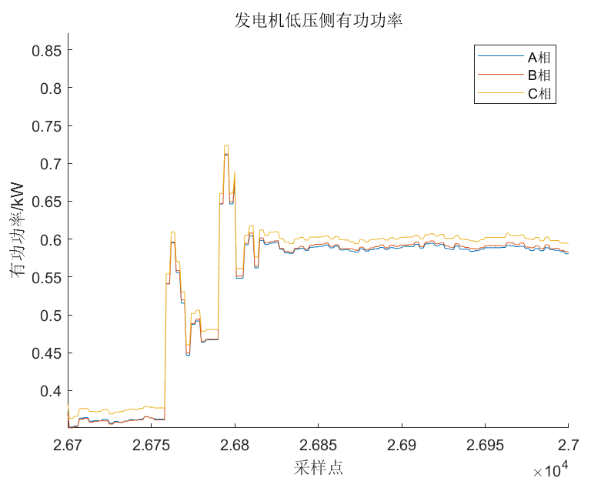 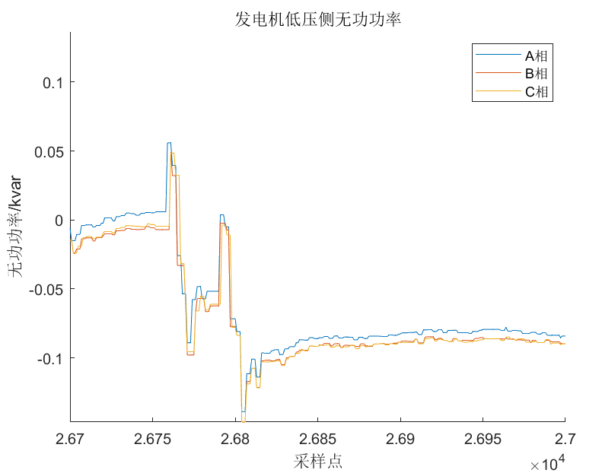

调整发电机无功功率使其分别为1kvar 和-1kvar，观察有功功率变化情况。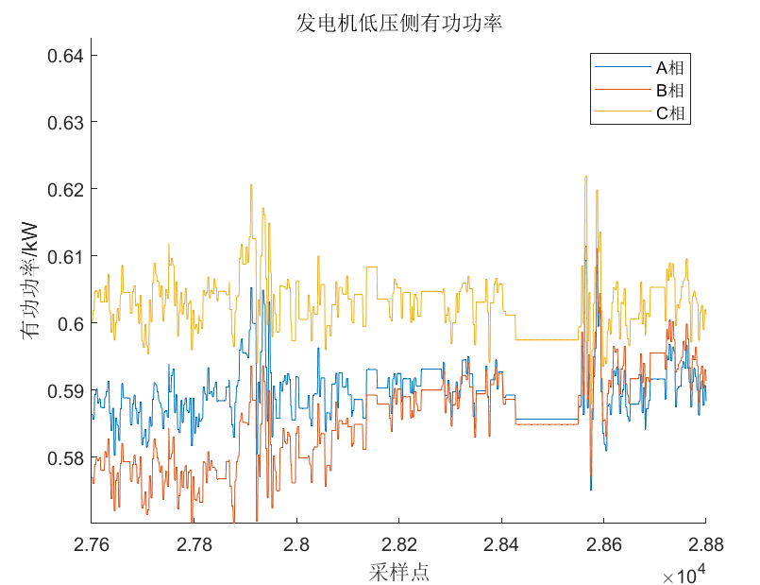 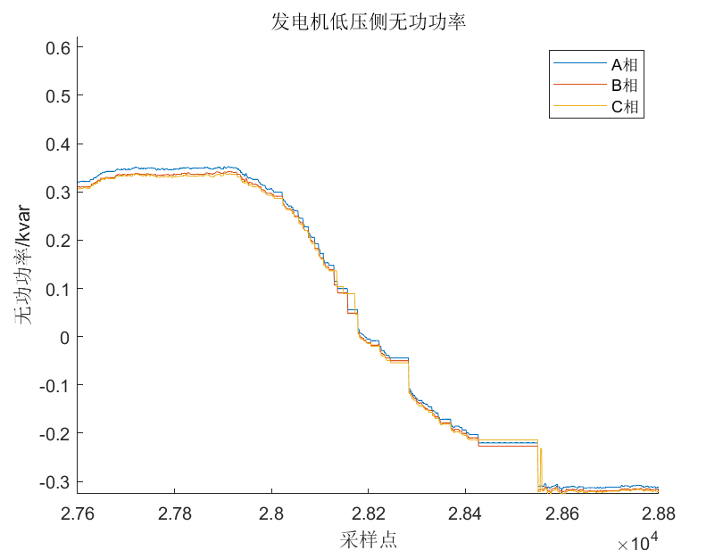

在增加发电机组有功的条件下，发电机组的无功会减小；而增大或减小发电机组的无功，发电机组的有功基本不变。

当调整转速进而增大有功时，发电机内部的功角也会相应增大，而无功与功角的余弦值有关，因此会带来无功的减小。而调节励磁进而调整无功时，从能量角度来看，由于励磁本身不与负载进行有功交换，因此不会影响有功。

# 实验收获

1、通过这次实验我们了解了电力系统的动模实验平台，熟悉了在平台上启动、并网、解列、停机等操作。

2、在实验中我们在安全范围内、微小调节参数来观察并列、解列的效果，很好地帮我们将专业课的理论知识和工程联系了起来，对电网的运行和如何让电网更稳定地运行也有了更深的体会。